TRAINING LESEN: GENERATIONEN
___________________________________________________________________________________

- Lesen Sie den Artikel

Generationen

„Wohnen für Hilfe“ – Wohnpartnerschaften zwischen Jung und Alt
Simone B. ist neu in Bonn. Die 20-Jährige kommt aus Mayen in der Eifel und sie hat gerade angefangen, an der Rheinischen Friedrich-Wilhelms-Universität Bonn Geografie zu studieren. Bei der Bewerbung um einen Platz im Studentenwohnheim steht sie auf der Warteliste und ihre Wohnungssuche über das Internet und die Tageszeitung blieb erfolglos. „Die Mieten in Bonn sind sehr hoch. Für ein kleines, dunkles Zimmer in einer WG sollte ich 550 Euro bezahlen. Das ist einfach zu viel. So viel Geld habe ich nicht jeden Monat für die Miete zur Verfügung.“
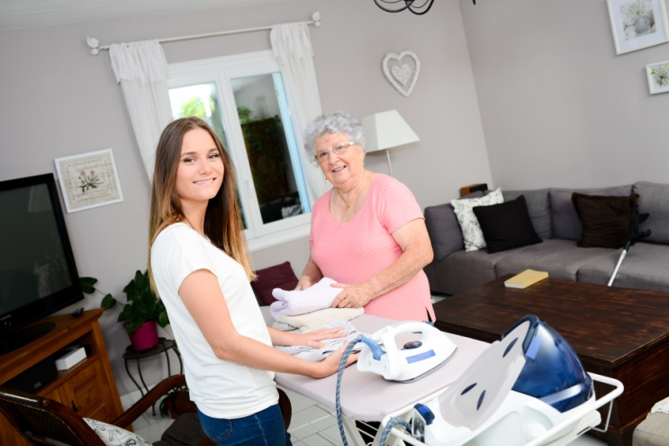
Vor zwei Wochen ist Simone B. bei Margarete Huber eingezogen. Die 74-Jährige hat ein kleines Haus im Bonner Stadtteil Kessenich. Seit ihre beiden Kinder aus dem Haus sind und ihr Mann im letzten Jahr gestorben ist, lebt sie in dem Einfamilienhaus allein. „Ich liebe dieses Haus und möchte auf jeden Fall so lange wie möglich hierbleiben“, erklärt sie. „Ein Leben im Seniorenheim kann ich mir nicht vorstellen. Aber ich schaffe die ganze Arbeit hier im Haus und im Garten nicht. Und meine Rente ist leider nicht so hoch, dass ich mir finanziell regelmäßig eine Haushaltshilfe oder Hilfe für den Garten leisten könnte.“
Als Margarete Huber vor einigen Wochen im Radio einen Bericht über das Projekt „Wohnen für Hilfe“ hörte, hat sie sofort zum Telefonhörer gegriffen: „Ich habe gedacht: Das ist die Lösung für mich!“
Die Initiative „Wohnen für Hilfe“ gibt es in über 30 deutschen Universitätsstädten – seit zwei Jahren auch in Bonn. Und sie funktioniert so: Ältere Menschen bieten ein Zimmer für Studierende oder andere junge Leute in der Ausbildung an. Die jungen Leute zahlen keine Miete, sondern helfen dem Vermieter oder der Vermieterin im Alltag. Was genau zu tun ist, vereinbaren die beiden Parteien gemeinsam. Möglich sind Hilfe im Haushalt – Kochen, Putzen, Bügeln, Staubsaugen, Einkaufen –, aber auch Gartenpflege, gemeinsame Spaziergänge und vieles mehr. In der Regel müssen die jungen Mieter pro Quadratmeter, den sie bewohnen, eine Stunde im Monat Hilfe leisten. Nur die Nebenkosten – wie Kosten für Heizung, Strom und Wasser – zahlen die Studierenden selbst.
In Bonn vermittelt der Allgemeine Studierendenausschuss (kurz: AStA) solche Partnerschaften. Als Frau Huber dort anrief, bekam sie die Telefonnummer von drei jungen Studentinnen, die ein günstiges Zimmer suchten. Zuerst rief sie Simone an und die beiden verstanden sich schon am Telefon so gut, dass für Margarete Huber alles klar war. „Ich hatte sofort ein gutes Gefühl – und als ich Simone dann gesehen habe, was ich ganz sicher, dass das mit uns beiden klappt.“
Und tatsächlich funktioniert das Zusammenleben der beiden Frauen sehr gut. Auch Simone ist sehr zufrieden mit der Lösung. „Hier habe ich ein schönes helles Zimmer und kann sogar den Garten mitbenutzen. Die Arbeit bei Margarete macht mir Spaß. Ich kaufe zweimal die Woche für sie ein, gieße die Blumen, mähe den Rasen, putze das Bad und die Küche.“ Aber die beiden verbringen auch sonst viel Zeit miteinander. „Wir sehen abends manchmal zusammen fern oder spielen etwas“, sagt Margarete. „Ich bin wirklich froh, dass jetzt wieder mehr Leben im Haus ist.“

- Lesen Sie den Artikel noch einmal. Was ist richtig? Was ist falsch? Kreuzen Sie an.

Richtig Falsch
1. In dem Text geht es um eine Hilfsaktion für ältere Menschen.
2. Simone möchte unbedingt in einer WG leben.
3. Simone hatte Glück mit der Zimmersuche über das Internet.
4. Margarete kann sich gut vorstellen, im Altersheim zu leben.
5. Margarete kann sich keine Hilfe im Haushalt leisten.
6. Die Initiative „Wohnen für Hilfe“ ist für alle Menschen mit
finanziellen Problemen konzipiert.

7. Die Aktion „Wohnen für Hilfe“ bietet Vorteile für Mieter und
Vermieter.

8. Die Mieter helfen nicht nur im Haushalt.
9. Simone und Margarete haben nicht viel Kontakt zueinander.
10. Simone und Margarete freuen sich über ihr Zusammenleben.

(Quelle: Deutsch als Fremdsprache - Materialien Studio 21)

